谷歌认证需求文档

1. 谷歌认证流程

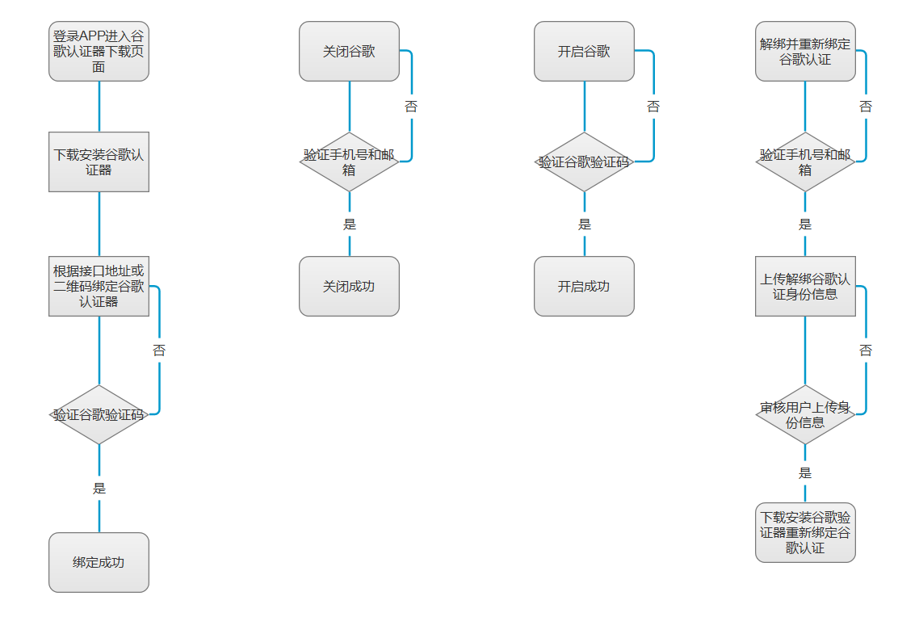

2. 页面流转

手机APP【我的】页面点击【设置】— 去绑定谷歌认证 — 下载谷歌验证器 — 根据二维码和地址绑定谷歌验证器 — 验证谷歌验证器 — 绑定成功。

手机APP【我的】页面点击绑定的谷歌认证 — 点击已绑定 — 验证手机号和邮箱 —上传身份信息 — 解绑谷歌认证。

手机APP【我的】页面点击绑定的谷歌认证 — 点击关闭谷歌认证 — 验证手机号和邮箱 — 关闭成功。

手机APP【我的】页面点击绑定的谷歌认证 — 点击开启谷歌认证 — 验证谷歌验证码 —验证成功 —开启谷歌认证。

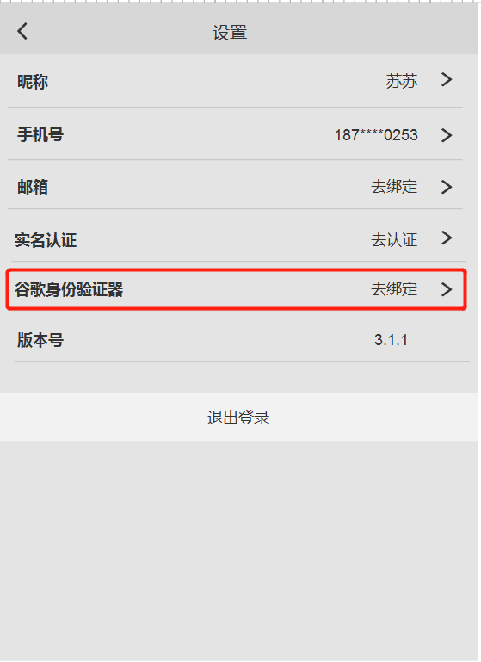

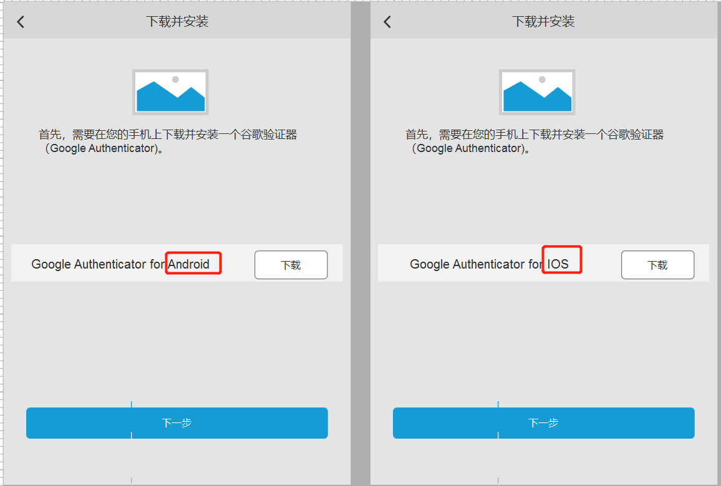

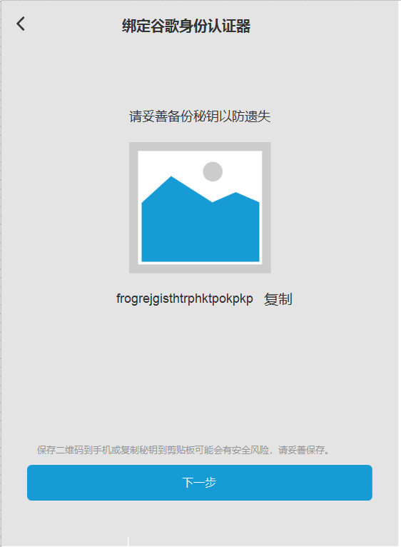

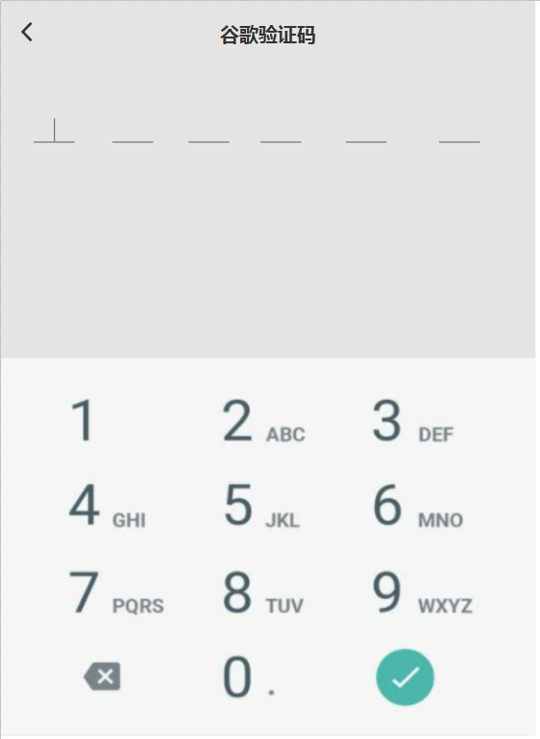

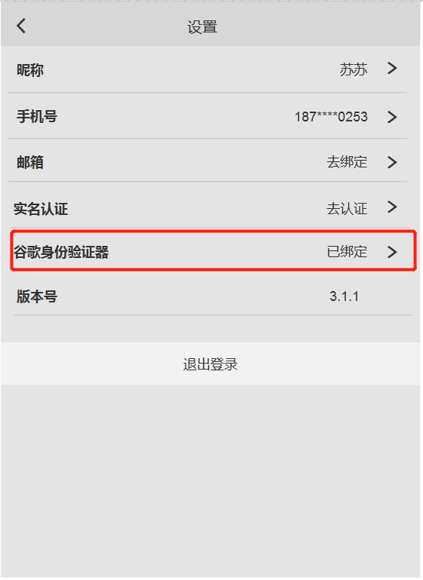

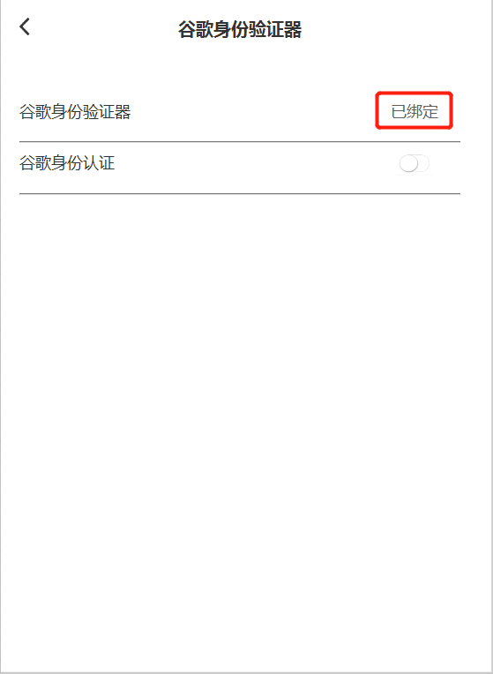

解绑谷歌认证

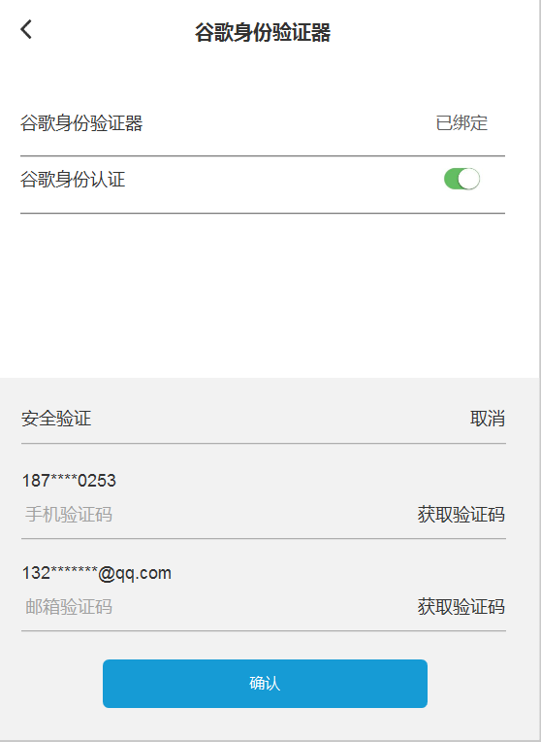

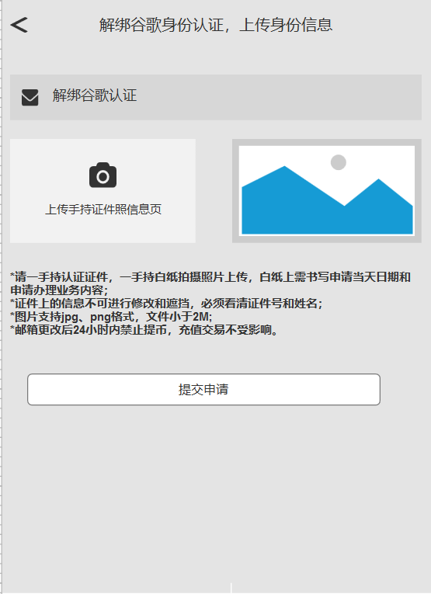

关闭谷歌认证器

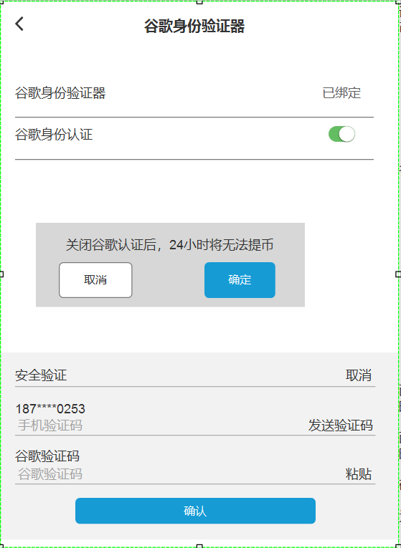

开启谷歌认证器

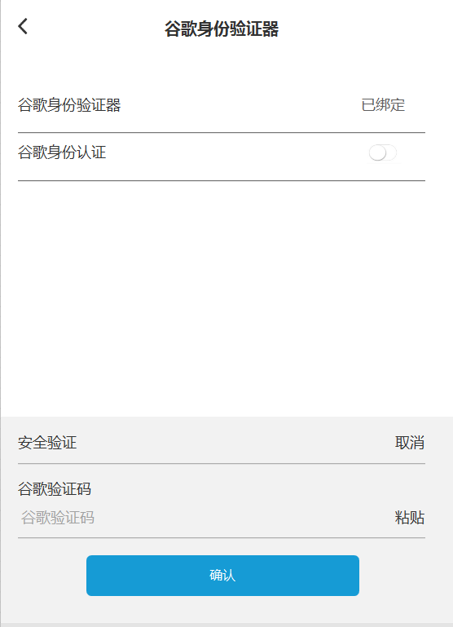

1. 页面需求

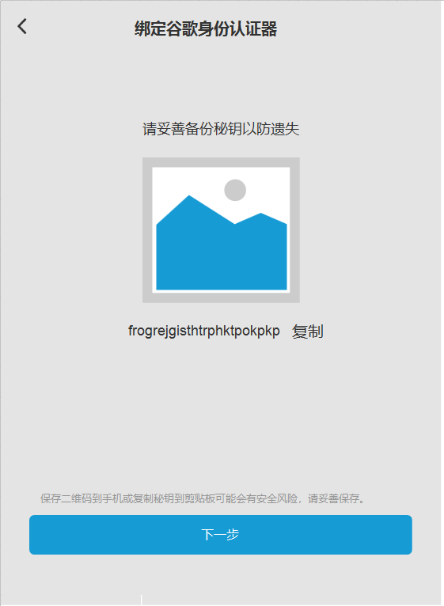

1.二维码调用后端接口传过来的二维码，地址也是根据后端接口传过来的数据展示。

2.用户根据我们提供的二维或地址填入谷歌身份验证器，显示谷歌验证码

3.点击下一不进入谷歌验证码页面

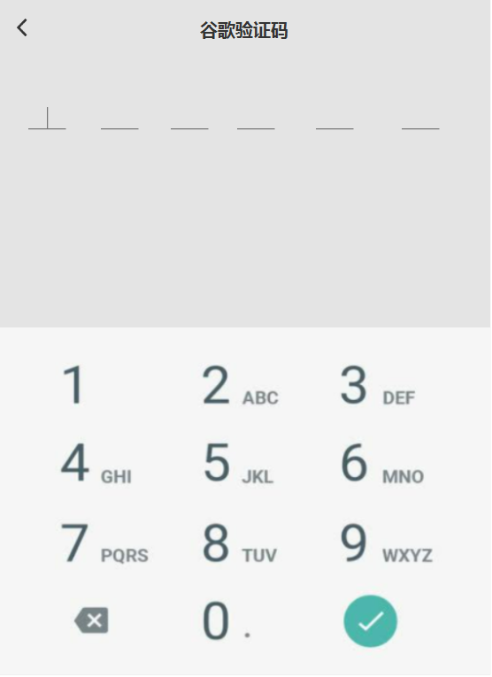

1. 谷歌验证码调用手机数字键盘

2.谷歌验证码输入错误提示信息：谷歌验证码错误请重新输入。

3.谷歌验证码输入正确，跳转设置页面。状态变为【已绑定】。

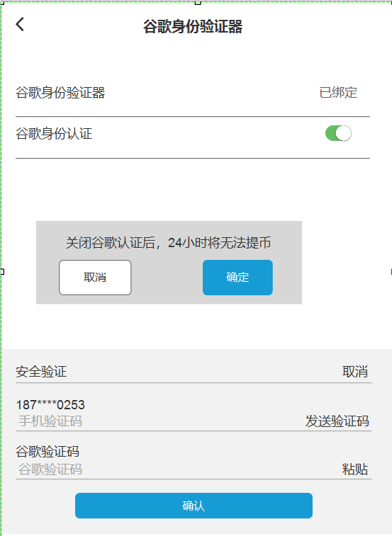

1. 点击关闭谷歌验证器，弹窗提示：【关闭谷歌认证后，24小时将无法提币】。显示如下弹窗

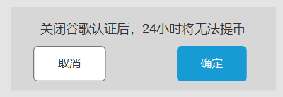

1. 点击取消，回到现在页面。点击确定跳下面安全验证弹窗，验证手机号和谷歌验证码。显示如下弹窗

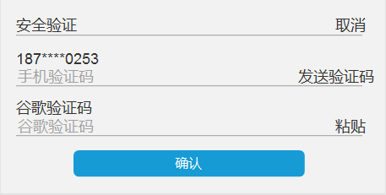

3.输入短信验证码和谷歌验证码直接调用手机数字键盘。

4.手机验证码只能输入六位数字，输入多余6位停留在第六位不显示输入的后面数字。少于六位弹窗提示：短信验证码需包含6位数字。输入验证码和后端返回的短信验证码数据不一致提示信息：短信验证码不正确，请重新输入。

5.谷歌验证码只能输入六位数字，输入多余6位停留在第六位不显示输入的后面数字。少于六位弹窗提示：谷歌验证码需包含6位数字。输入验证码和后端返回的谷歌验证码数据不一致提示信息：谷歌验证码不正确，请重新输入。

6.谷歌验证码点击粘贴，可以把从谷歌验证器复制过来的显示在谷歌验证码。如果没有复制任何东西点击粘贴谷歌验证码不显示任何东西。

7.短信验证码和谷歌验证码都验证通过后点击确定。【谷歌身份认证】状态为【关闭】状态。

8.设置页面【谷歌身份验证器】状态为【未开启】。

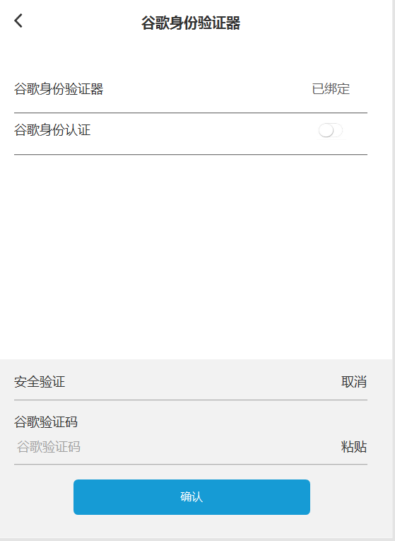

1. 点击开启谷歌身份认证按钮跳下面安全验证弹窗。弹窗如下

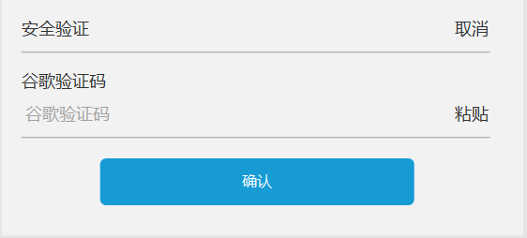

2.谷歌验证码只能输入六位数字，输入多余6位停留在第六位不显示输入的后面数字。少于六位弹窗提示：短信验证码需包含6位数字。输入验证码和后端返回的谷歌验证码数据不一致提示信息：谷歌验证码不正确，请重新输入。

3.谷歌验证码验证通过后点击确定。【谷歌身份认证】状态为【开启】状态。

4.设置页面【谷歌身份验证器】状态为【已开启】。

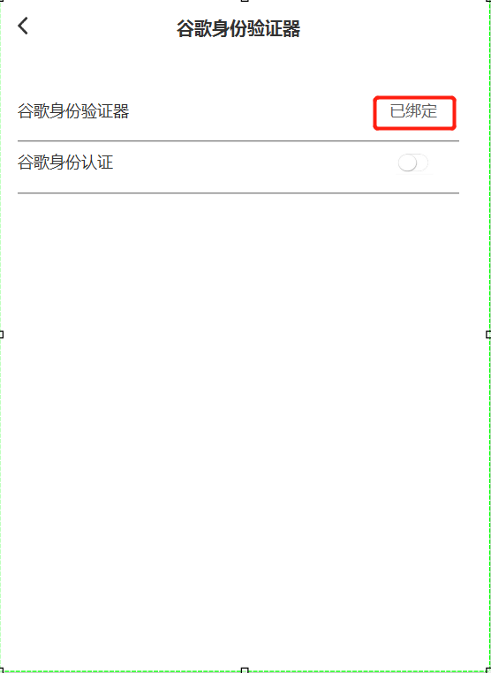

1. 【已绑定】可点击，点击【已绑定】跳是否解绑谷歌认证，点击取消回到当前页面，点击确认后下方跳出弹窗验证手机号和邮箱，

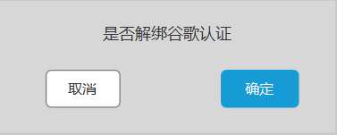

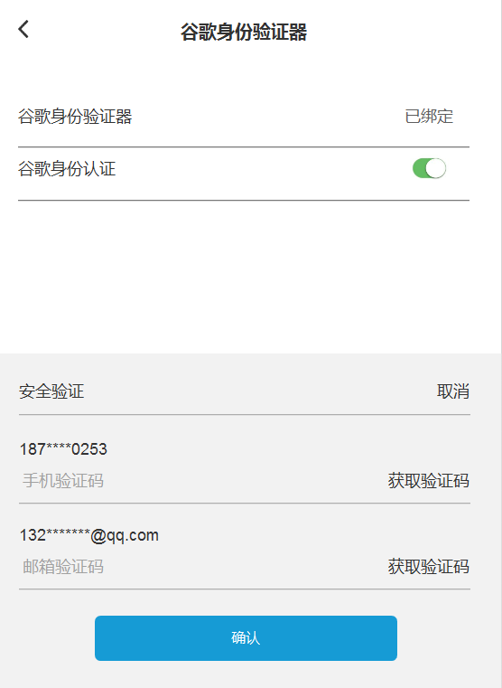

1. 点击确定解绑谷歌认证显示下面安全验证弹窗，点击取消回到当前页面

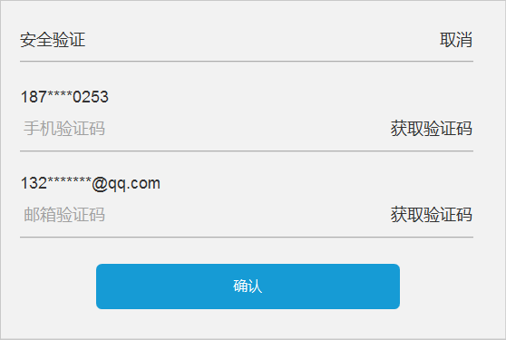

2.解绑谷歌认证需要验证手机号和邮箱，只有邮箱和手机号验证通过才可点击确定。点击确定后跳转解绑谷歌认证上传个人信息页面。

3.手机验证码只能输入六位数字，输入多余6位停留在第六位不显示输入的后面数字。少于六位弹窗提示：短信验证码需包含6位数字。输入验证码和后端返回的短信验证码数据不一致提示信息：短信验证码不正确，请重新输入。

4.邮箱验证码只能输入六位数字，输入多余6位停留在第六位不显示输入的后面数字。少于六位弹窗提示：邮箱验证码需包含6位数字。输入验证码和后端返回的邮箱验证码数据不一致提示信息：邮箱验证码不正确，请重新输入。